Příjmení: ___________________ Datum: _________

ZELENINA A ZEMĚDĚLSKÉ PLODINY

1. Dopiš k linkám jednotlivé části rostliny. Pozor, jedna část rostliny není nakreslena, tu dokresli.

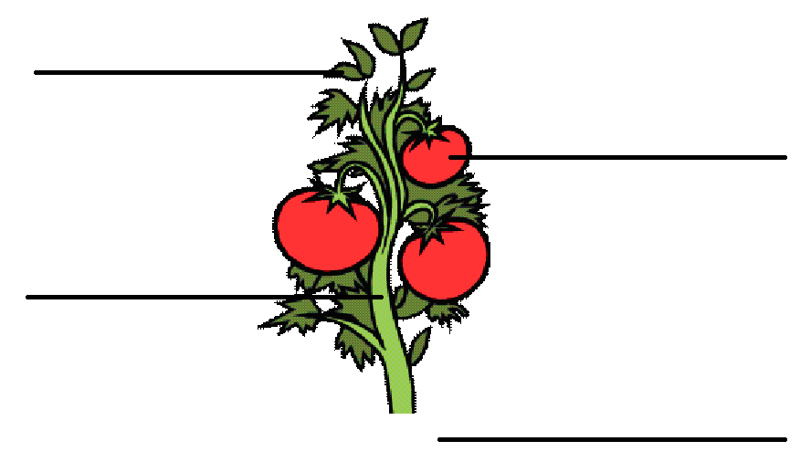

2. Škrtni zeleninu, která do řady nepatří. Pak napiš, jaký druh zeleniny jsou zbylé obrázky. Předepsaná písmena ti napoví.

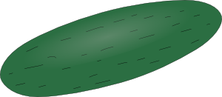 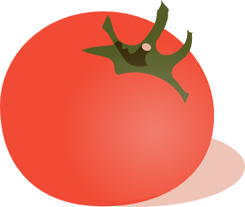 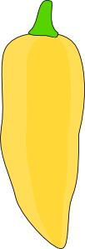 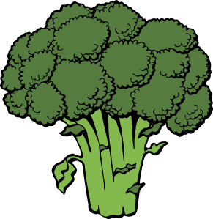 P __ __ D __ __ Á

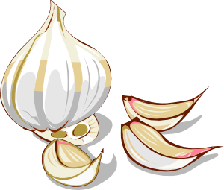  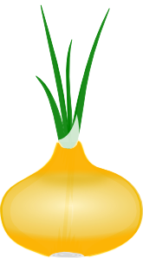  C I __ __ __ __ __ Á

  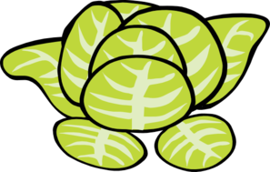 L I __ __ __ __ Á
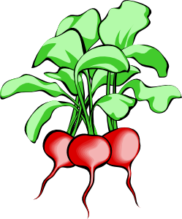 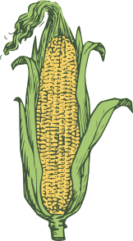  K __ Ř __ __ __ __ Á

3. U každé věty zakroužkuj písmeno podle toho, zda je to pravda či lež. Písmena pak dopiš
do tabulky, čímž získáš tajenku.
ANO NE
1. Zelenina patří mezi rostliny okrasné. S Z
2. Zelenina obsahuje mnoho vitamínů, minerálů a látek
potřebných pro zdravý vývoj člověka. E F
3. Jíst zeleninu není zdravé. J L
4. Zeleninu pěstujeme na zahradě, zemědělské plodiny
na polích. E A
5. Květák a kedlubna patří mezi zeleninu košťálovou. N M
6. Mezi obilí patří pšenice, ječmen, žito i oves. I Y
7. Kukuřice není zemědělská plodina. H N
8. Mezi luštěniny patří hrách, fazole a čočka. A O

4. Doplň k větě název zemědělské plodiny.

a) Tuto plodinu pěstujeme pro její bulvu, ze které se vyrábí cukr: _____________________________
b) Tuto plodinu pěstujeme pro semena, ze kterých se vyrábí olej: _____________________________
c) Tuto plodinu pěstujeme pro hlízy, ze kterých se vyrábí škrob, líh nebo hranolky: _______________________
d) Tuto plodinu pěstujeme pro zrno, ze kterého se vyrábí mouka: _____________________________

5. Rychlíci: Najděte k sobě části zeleniny a vybarvěte je stejnou barvou.
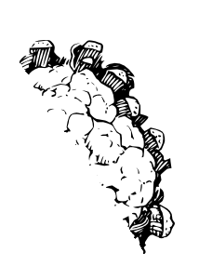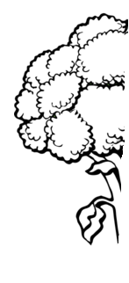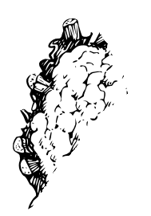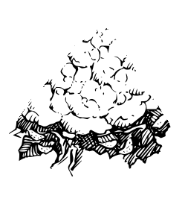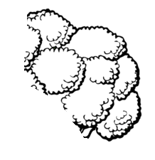

Veškerý obrazový materiál [cit. 2012-11-04] dostupný pod licencí Public domain na WWW:
rajče rostlina http://www.clker.com/clipart-29009.html
okurka http://www.clker.com/clipart-10929.html
rajče http://www.clker.com/clipart-10338.html
paprika http://www.clker.com/clipart-11268.html
brokolice http://www.clker.com/clipart-29024.html
česnek http://www.clker.com/clipart-4102.html
hrášek http://www.clker.com/clipart-pea-pod-1.html
cibule http://www.clker.com/clipart-26562.html
pórek http://www.clker.com/clipart-25645.html
lilek http://www.clker.com/clipart-25642.html
zelí http://www.clker.com/clipart-cabbage-4.html
salát http://www.clker.com/clipart-salade-laitue-sans-fond.html
ředkvičky http://www.clker.com/clipart-4103.html
kukuřice http://www.clker.com/clipart-26622.html
mrkev http://www.clker.com/clipart-11387.html
brokolice http://www.clker.com/clipart-bropcoli-.html
květák http://www.clker.com/clipart-26518.html
zelí http://www.clker.com/clipart-26576.html

